B&R ofrece ayuda en ciberseguridad a sus clientes
Proceso de desarrollo para Automation Runtime certificado según la norma IEC 62443-4-1
El proceso de desarrollo para Automation Runtime, el sistema operativo en tiempo real ofrecido por el especialista en automatización B&R, ha sido certificado. La auditoría realizada con éxito por TÜV Rheinland confirma la implementación conforme a la norma de los procesos para el desarrollo seguro de productos de tecnología de automatización industrial según la norma IEC 62443-4-1. B&R tiene en cuenta la ciberseguridad en todas las fases del ciclo de vida del producto de software, desde la especificación hasta el diseño, el desarrollo, las pruebas y el mantenimiento.
Robert Fuchs, responsable de ciberseguridad de B&R, explica: "B&R se toma muy en serio su responsabilidad en cuanto a la seguridad de la tecnología operativa en la cadena de suministro. La certificación IEC 62443-4-1 subraya la capacidad de la empresa para aplicar una gestión moderna de las vulnerabilidades, realizar pruebas de seguridad exhaustivas y ayudar a identificar y abordar los riesgos de seguridad". La orientación al estándar industrial facilita a los clientes de B&R la realización de análisis internos y auditorías de proveedores relacionadas con la ciberseguridad de los sistemas de tecnología operativa, que tanto tiempo consumen.
Florian Schneeberger, director de tecnología de B&R, añade: "La dirección considera que esta certificación es un hito clave en la estrategia para afianzar aún más la ciberseguridad en nuestra cartera de productos. Seguiremos ampliando nuestras actividades en este sector, ya que el desarrollo de unos productos sólidos es cada vez más importante para el éxito comercial de nuestros clientes".

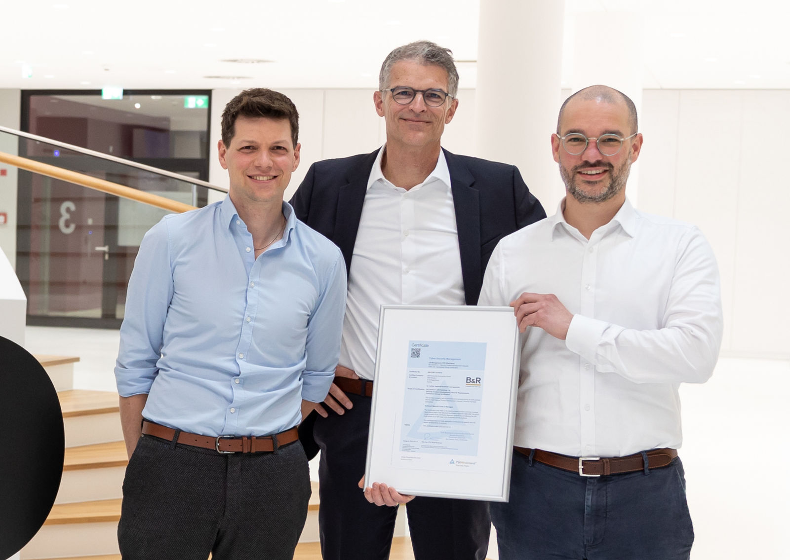
Un hito para la seguridad de la tecnología operativa certificada en B&R: los miembros del equipo de ciberseguridad Florian Schneeberger (CTO, centro), Robert Fuchs (derecha) y Gregor Auer (izquierda) muestran el certificado. (Imagen: B&R Industrial Automation, Eggelsberg)

Acerca de B&R
B&R, empresa perteneciente al Grupo ABB y con sede en Austria, es líder mundial en automatización industrial. B&R combina tecnología de vanguardia con ingeniería avanzada para proporcionar a usuarios de todos los sectores soluciones completas para la automatización de máquinas y fábricas, Motion Control, HMI y tecnología de seguridad integrada. El catálogo de productos se completa con estándares de comunicación de IoT industrial que incluyen OPC UA, POWERLINK y openSAFETY. Gracias a su única herramienta de software Automation Studio, B&R redefine constantemente el futuro de la ingeniería de automatización. El espíritu innovador que mantiene a B&R a la vanguardia de la automatización industrial está impulsado por el compromiso de simplificar los procesos y superar las expectativas de los clientes.Para más información, visite www.br-automation.com.
Para más información, visite www.br-automation.com.

